Fecha: 22 de Octubre de 2012
Boletín de prensa Nº 583
Alcaldía realiza operativos para garantizar la seguridad en Pasto
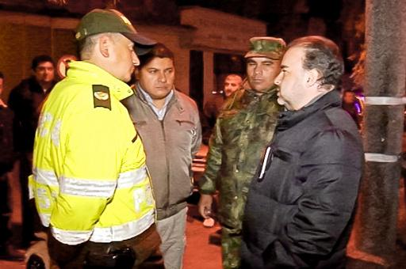
La Alcaldía de Pasto a través de la Secretaría de Gobierno, Secretaría de Tránsito, Dirección de Espacio Público, con apoyo de Rentas, Ejército y Policía intensificó desde este fin de semana los operativos nocturnos con el fin de garantizar la tranquilidad y seguridad de los ciudadanos, así como también reducir los casos de accidentalidad por estado de embriaguez.
Como lo informó el Secretario de Gobierno de Pasto, Gustavo Núñez, el trabajo inter institucional se realiza atendiendo solicitudes de la comunidad y en procura de reducir los hechos delictivos en horas nocturnas y contrarrestar la presencia de menores después de las 10 de la noche, en cumplimiento del Decreto 0400. "En el operativo adelantado notamos que los menores cada vez van tomando conciencia y ya no se ve su presencia en las calles en mayor número después de la hora de restricción, aunque aún hace falta lograr más el compromiso de adolescentes y padres".
Para el Secretario de Tránsito (E) Fernando Bastidas, lo que preocupa ahora a las autoridades es que ya existen casos de mujeres al volante en estado de embriaguez. A pesar que esta situación ha sido reiterada por medio de campañas, las infracciones continúan.
Las diferentes autoridades estarán atentas a los operativos que se desarrollarán todos los fines de semana para mejorar la seguridad en Pasto.

Alcaldía comprometida con pavimentación de vía San Fernando – Cabrera

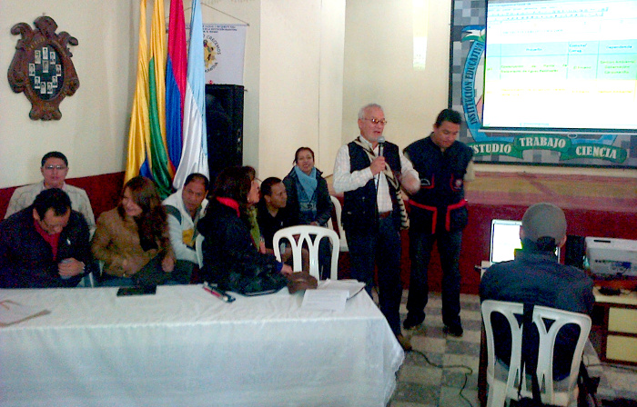
Con la presencia del gabinete municipal y de la Secretaria de Desarrollo Comunitario, Patricia Narváez, como delegada del Alcalde de Pasto Harold Guerrero López, se cumplió ayer el Encuentro Comunitario en el corregimiento de Cabrera, la comunidad de este sector rural destacó que hasta el momento el consolidado de proyectos pactados en cabildos durante las dos últimas administraciones se ha dado casi en su totalidad.

Sin embargo la actual administración se ha comprometido a ejecutar el más importante proyecto, como es la pavimentación de la vía de acceso entre San Fernando y Cabrera, compromiso que desde el 2008, hasta la fecha no ha sido cristalizado. “La administración nos ha manifestado su interés de lograr los recursos para ejecutar la totalidad de la pavimentación, de la vía a nuestro corregimiento, hecho que nos beneficiará a todos los habitantes del sector, sabemos que el municipio no tiene recursos pero confiamos en la gestión del señor Alcalde para cumplir con este compromiso” indicó el corregidor de Cabrera, Jairo Botina Guzmán.

La actual administración, se comprometió a ejecutar en el próximo mes el proyecto de fortalecimiento y dotación para la asociación de recicladores del corregimiento de Cabrera, a cargo de la Secretaría de Desarrollo Económico y la dotación de elementos para Adultos Mayores del corregimiento la cual se cumplirá por parte de la secretaría de Bienestar Social.

El secretario de Desarrollo Económico Edgar Insandará, indicó que el apoyo a la asociación de recicladores de Cabrera es de vital importancia para logar un equilibrio ambiental, puesto que el corregimiento es de gran interés turístico, aspecto que genera gran cantidad de residuos y desechos que son recogidos y dispuestos por esta asociación.

Por su parte la Secretaria de Desarrollo Comunitario, Patricia Narváez, destacó que este ejercicio seguirá cumpliéndose en distintos sectores de la ciudad para evaluar el cumplimiento de compromisos hechos en cabildos pasados pues el interés de la actual administración es el de cumplir estos compromisos antes de generar más expectativas con nuevos proyectos e invitó a la comunidad a participar este lunes 22 de octubre del encuentro que se llevará a cabo en la Escuela del Corregimiento de Jamondino desde las 5 de la tarde.

Ministro del interior Fernando Carrillo invitado especial al Seminario sobre la ley 1561
Con la presencia del ministro del interior Fernando Carrillo Flórez, el Alcalde Harold Guerrero López, diferentes autoridades municipales, departamentales y profesionales de la rama judicial, se realizó en el auditorio de la Cámara de Comercio el Seminario Sobre la Ley 1561 "por la cual se establece un proceso verbal especial para otorgar títulos de propiedad poseedor material de bienes inmuebles urbanos y rurales de pequeña entidad económica, sanear la falsa tradición y se dictan otras disposiciones."

La implementación de esta ley tiene como objeto principal, promover el acceso a la ·propiedad, a través de un proceso concreto para conceder título de propiedad al poseedor material de bienes urbanos y rurales de reducida presencia económica, además se permitirá la depuración de títulos que conlleven la falsa tradición con el propósito de garantizar certeza legal en los derechos relacionados a inmuebles, favoreciendo al desarrollo sostenible y prevenir el despojo o abandono forzado de inmuebles.

Requisitos de inscripciones al reinado del Carnaval de negros y blancos 2013

Ésta convocatoria se encuentra dirigida a la elección y coronación de la Reina del Carnaval de Negros y Blancos de Pasto como representante y embajadora de nuestra magna fiesta en su versión 2013.

El proceso de elección establecido permite consolidar los procesos de ciudad, que se llevan a cabo en las comunas de nuestro Municipio, con el liderazgo de una candidata que represente y exprese los anhelos, proyectos, acciones y el ser mismo de cada comuna o corregimiento especialmente en la promoción y fortalecimiento de los valores esenciales como motor generador del compromiso ciudadano, la autoestima colectiva y la salvaguardia del carnaval como patrimonio de todos.

El documento completo con los requisitos de la convocatoria al concurso puede consultarse en www.pasto.gov.co

Decreto 0711 de 2012 restringe tránsito de motocicletas durante el 26 de Octubre
Según el informe sobre LESIONES EN ACCIDENTES DE TRANSITO, CAUSADOS POR MOTOCICLETAS presentado por el Observatorio del Delito de la Subsecretaria de Justicia y Seguridad de la Secretaria de Gobierno, se tiene que para el primer semestre del año 2011 se presentaron un total de 597 lesionados y comparativamente con el año 2012 se reporta un total de 649 lesionados, advirtiéndose así un incremento del 8,71% en el número de lesionados.
En especial se observa que en menores de 14 años, el número total de lesionados para el primer semestre del presente año asciende a 100 personas, de los cuales se encuentra la siguiente información: nueve (9) lesionados entre los cero (0) años a los cuatro (4) años; Cincuenta y ocho (58) lesionados entre los cinco (5) a los nueve (9) años; y Treinta y tres (33) lesionados entre los diez (10) a los catorce (14) años, que representan el 16,75% del número total de accidentados.
Para el día veintiséis (26) de octubre de la presente anualidad, el organismo de transito, con el fin de realizar actividades de concientización sobre la alta accidentalidad en motociclistas, en especial por el alto número de accidentes en los cuales se encuentran afectados niños menores de 14 años, realizara el día sin Motocicletas desde las 06.00 am, hasta la media noche del día 26 de octubre de 2012.
Consulte el texto completo del Decreto 0711 de 2012 en la página web de la Alcaldía de Pasto www.pasto.gov.co

Pasto Transformación Productiva

Tirso Benavides Benavides
Jefe Oficina de Comunicación Social
Alcaldía de Pasto

